ANGLEŠČINA – 6. teden, 1. šolska ura

HELLO, HOW ARE YOU?
UPAM, DA SI PRIPRAVLJEN NA NOVO URO ANGLEŠČINE. NAJBOLJE, DA KAR ZAČNEVA!

- URO BOŠ ZAČEL S PESMICO. ŽE DOLGO NISVA PONOVILA NAJBOLJ STRAŠLJIVE PESMICE, SE STRINJAŠ? DAJVA JO DANES.
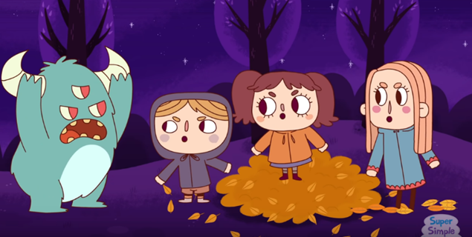

https://www.youtube.com/watch?v=Ec1cz_jHQM8

- PREJŠNJO ŠOLSKO URO SI SE NAUČIL NOVE BESEDE ZA DRUŽINSKE ČLANE.

PONOVIVA NAJPREJ SAMO BESEDE: MUM, DAD, A SISTER, A BROTHER, A BABY.

- V MREŽI SPODAJ IMAŠ SLIČICE POSAMEZNIH ČLANOV. POKAŽI NA SLIČICO IN ZDAJ ŠE SAM POIMENUJ POSAMEZNEGA ČLANA DRUŽINE.

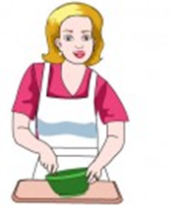 |  | 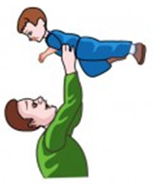
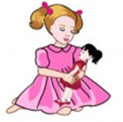 | 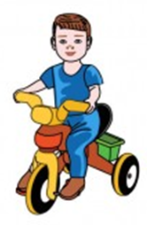 |  | 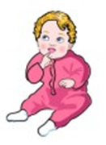

- ČE ŽELIŠ, LAHKO DRUŽINSKE ČLANE PONOVIŠ TUDI SKOZI IGRICO.
https://interaktivne-vaje.si/anglescina/vocabulary_1_5r/gradiva_vocabulary_1_3r/Family_1res/frame.htm

- DANES BOŠ SPOZNAL ŠE DVE NOVI BESEDI ZA DVA POMEBNA ČLANA DRUŽINE – BABICO IN DEDKA. BABICI REČEMO A GRANDMA, DEDKU PA A GRANDPA.

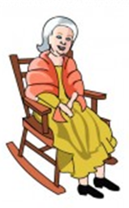  A GRANDMA | 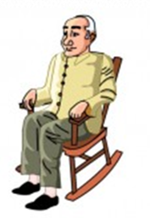  A GRANDPA

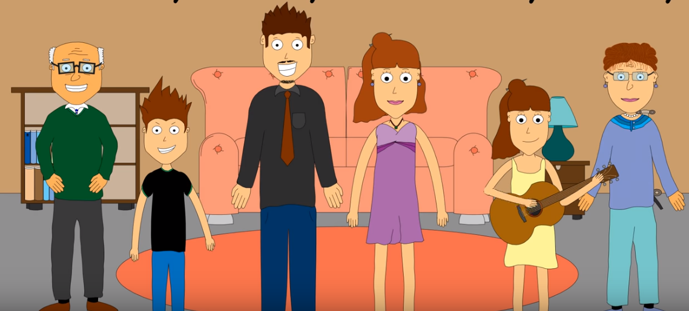
- DA SI BOŠ ČLANE DRUŽINE LAŽJE ZAPOMNIL, POSLUŠAJ NOVO PESMICO, KI GOVORI O TEM, KAKO IMAMO RADI ČLANE DRUŽINE.

https://www.youtube.com/watch?v=d_WQEw13TCo

FAMILY MEMBERS

MUM, DAD, MUM, DAD
MUM, DAD, MUM, DAD

BROTHER, SISTER, BROTHER, SISTER
BROTHER, SISTER, BROTHER, SISTER

GRANDMA, GRANDPA, GRANDMA, GRANDPA
GRANDMA, GRANDPA, GRANDMA, GRANDPA

I LOVE MY FAMILY, I LOVE MY FAMILY, OH YEAH, YEAH, I DO.
I LOVE MY FAMILY, I LOVE MY FAMILY, OH YEAH, YEAH, IT'S TRUE.

*pesmice ni potrebno lepiti ali prepisovati v zvezek

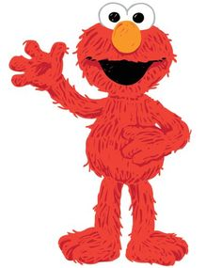
- ČE TI JE OSTAL ČAS, LAHKO V ZVEZEK NARIŠEŠ ŠE SLIČICO BABICE IN DEDKA.

SEE YOU ON WEDNESDAY, HAVE A NICE DAY!

TEACHER KATJA

Za dodatna vprašanja se lahko obrnete na učiteljico:
- Katja Zule: katja.zule@guest.arnes.si

